**健康与医学信息处理**

**肝脏分割 实验报告**

**小组成员：2050285 吴致远、2151406刘卓明、2054216王天宇、2150255 金昊**

## 实验背景与问题分析

## 在医学影像处理领域，肝脏图像分割是一项关键的研究领域，旨在对医学影像中的肝脏结构进行精确的分割和识别。这项技术对于临床诊断、治疗规划和疾病监测等方面具有重要意义。

**挑战与重要性：**

**结构复杂性：** 肝脏组织的复杂性和多样性使得其影像表现出多种密度、形状和纹理的结构，例如血管、脂肪、实质和病变等，这增加了自动分割的难度。

## **手动分割的局限性：**传统上，医生通常通过手动标注或者半自动交互式工具进行肝脏图像分割。然而，这种方法费时费力，且受到主观因素和医生经验水平的影响，因此需要更高效、自动化的方法来处理大量的医学影像数据。

## **临床需求：**准确的肝脏图像分割对于肝脏疾病的诊断、手术规划和治疗过程的指导至关重要。

## 二、实验目的

通过使用开源的chaos数据集，使用现有的语义分割网络U-Net、SegNet、PSPNet、BiSeNetV2来对肝脏图像进行分割，并比较这四种网络的分割效果，得到分割效果最好的网络。

## 数据集介绍

Combined (CT-MR) Healthy Abdominal Organ Segmentation (CHAOS) 是腹部医学影像分割的经典 Benchmark 之一，最大的特色在于提供了成对的多模态 CT 和 MR数据，并提供了对应的标注。CHAOS 数据集是在 ISBI 2019 的 Challenge 中向外放出的，总共有 40 例成对的 CT 和 MR数据，其中只有 20 例作为训练集提供了标注，剩下20例官方宣布将不会放出有标注的版本。CT只提供了 Liver 的标注，而 MR 则提供了四种器官的标注。

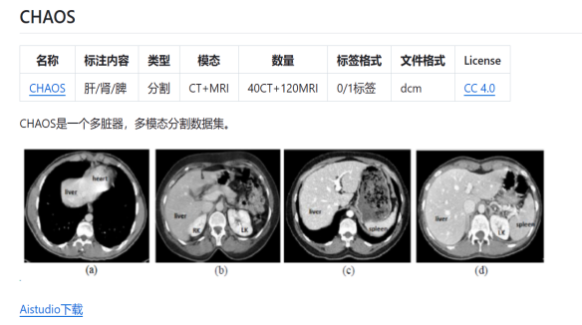

## 四、实验步骤

**1.数据集预处理**

（1）由于数据集自身的测试集没有提供真值，我们选择将**chaos**训练集中的20例进行自行划分，其中训练集和测试集的划分比例为7:3。

（2）对于chaos数据集来说，给定的图片的格式为dcm格式的图片，为方便查看，使用RadiAbt DICOM Viewer查看dcm图像（ppt上可以贴个图）。

（3）选取数据集中的CT图像作为本次实验的数据集，因为CT更适合做肝脏分割

（4）每组图像包括图像和对应label

（5）由于原数据集中的图片格式为dcm文件，为了方便进行训练，我们选择把dcm文件转为png图,dcm转为png的核心代码如下：

|  |
| --- |
| **def** convert_dicom_to_png(input_folder, output_folder):  **if not** os.path.exists(output_folder):  os.makedirs(output_folder)  dicom_files = [f **for** f **in** os.listdir(input_folder) **if** f.endswith(**'.dcm'**)]  **for** file **in** dicom_files:  dicom_path = os.path.join(input_folder, file)  output_path = os.path.join(output_folder, file.replace(**'.dcm'**, **'.png'**))  ds = pydicom.dcmread(dicom_path)  pixel_array = ds.pixel_array   *# 中位数和四分位数排除异常* q25, q75 = np.percentile(pixel_array, [25, 75])  iqr = q75 - q25  lower_bound = q25 - 1.5 * iqr  upper_bound = q75 + 1.5 * iqr   pixel_array = np.clip(pixel_array, lower_bound, upper_bound)   min_value = np.min(pixel_array)  max_value = np.max(pixel_array)  pixel_array = (pixel_array - min_value) / (max_value - min_value) * 255  pixel_array = pixel_array.astype(np.uint8)   image = Image.fromarray(pixel_array).convert(**'L'**)  image.save(output_path) |

**（转换后的数据集在附件中）**

1. **主干代码**

本次实验我们采取了几种经典的用于语义分割的网络进行肝脏图像分割的任务，包括U-Net，SegNet和PSPNet。

**2.1网络介绍**

1）U-Net

该网络的核心思想是引入了跳跃连接，使得图像分割的精度大大提升。U-Net网络的主要结构包括了解码器、编码器、瓶颈层三个部分。

编码器: 包括了四个程序块。每个程序块都包括3×3的卷积(使用Relu激活函数)，步长为2的2×2的池化层 (下采样) 。每个程序块处理后，特征图逐步减小。

解码器: 与编码器部分对称，也包括四个程序块，每个程序块包括步长为2的2×2的上采样操作，然后与编码部分进行特征映射级联，即拼接，最后通过两个3×3的卷积 (Relu)

瓶颈层: 包含两个3×3的卷积层

2）SegNet

该网络主要有两部分组成：encoder与decoder。encoder是一个沿用VGG16的网络模型，主要对物体信息进行解析。decoder将解析后的信息对应成最终的图像形式，即每个像素都用对应其物体信息的颜色（或者是label）来表示。

3）PSPNet

该网络有三个特点：①金字塔池化；②空洞卷积；③一种深度监督loss的优化策略。

PSNet（Pyramid Scene Parsing Network）是一种深度学习架构，以其金字塔池化模块为特色，能够捕获多尺度语境信息，提升图像语义分割性能。利用金字塔池化模块有效地获取不同网格尺度的全局特征，结合ResNet作为骨干网络和扩张卷积技术，PSPNet在语义分割领域取得显著成就，并被广泛应用于自动驾驶、医学图像分割等多个计算机视觉领域。

**2.2数据增强**

在训练过程中我们采取了数据增强，并选择了RandomHorizontalFlip，RandomRotation和Normalization三种方法。

1）RandomHorizontalFlip(),

这个操作的目的是以一定的概率随机水平翻转图像，也就是将图像从左到右翻转，创建图像的镜像版本。这个过程不仅改变了图像的外观，还增加了训练数据的多样性，有助于提高深度学习模型的性能和泛化能力。

2）RandomRotation(),

这个操作的作用是以一定的概率随机旋转输入图像，从而改变图像的角度（通常在-45°-45°）和方向，增加训练数据的多样性。

3）Normalization

这个操作的作用是对数据进行标准化处理，将数据的分布调整到一个特定的范围或均值为0、标准差为1的标准分布，以便更好地训练深度学习模型。

**2.3训练细节**

1）batchsize：32

2）num_worker：64

3）crop size：256x256

4）epoch：200

5）optimizer：Adam

6）loss function：CrossEntropy

7）Start learning rate：0.1

**（示例训练代码及网络在附件中）**

**五．实验结果评估与分析（Benchmark）**

**1.选用指标**

1）Dice Similarity Coefficient (DSC系数)

Dice Similarity Coefficient（DSC）是用于衡量两个集合相似度的统计指标，常用于图像分割等领域的评估。它的计算公式如下：

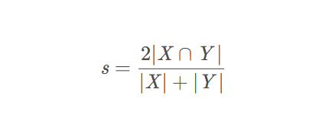

其中，(X) 和 (Y) 分别表示两个集合，(|X \cap Y|) 是两个集合的交集的元素个数，(|X|) 和 (|Y|) 分别是两个集合的元素个数。

DSC的取值范围在0到1之间，越接近1表示相似度越高，0表示完全不相似。DSC在评估图像分割结果时常被用作一种有效的指标，特别适用于不平衡数据集，因为它能够较好地处理正负样本数量差异较大的情况。在本次实验中由于进行肝脏的图像分割时候背景的面积较大，而肝脏所占的面积较小，也即两个类别数量不平衡，这时候用DSC系数来评估是比较具有代表性的。

1. Sensitivity (also called Recall)

Sensitivity，也称为真正例率（True Positive Rate）或召回率（Recall），是用于评估分类模型性能的指标之一。其计算公式如下：

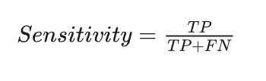

Sensitivity衡量了模型正确识别正例的能力，即在所有实际正例中，模型成功识别的比例。该指标的取值范围在0到1之间，越接近1表示模型在捕捉正例方面的性能越好。Sensitivity对于那些要求高度关注真正例的任务，如医学诊断中的疾病检测，具有重要意义。在本次实验中，我们需要重点关注的是肝脏部分的分割，所以sensitivity越高说明分割效果越好。

1. Specificity

Specificity，也称为真负例率（True Negative Rate），是用于评估分类模型性能的指标之一，尤其在处理不平衡数据集时很有用。其计算公式如下：

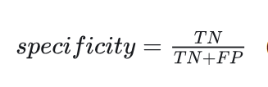

Specificity衡量了模型正确识别负例的能力，即在所有实际负例中，模型成功识别的比例。该指标的取值范围在0到1之间，越接近1表示模型在准确排除负例方面的性能越好。

在本次实验中，specificty越高说明模型错误地把背景当成肝脏部分的概率越低。总体而言，Sensitivity和Specificity是两个互补的性能指标，综合考虑它们有助于全面评估分类模型的表现。

4）Precision

Precision（精确度）是用于评估分类模型性能的指标之一，它衡量了模型在预测为正例的样本中真正为正例的比例。其计算公式如下：

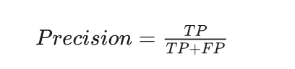

Precision的取值范围在0到1之间，越接近1表示模型在预测为正例的样本中更多地是真正例。这个指标对于那些要求预测为正例的样本具有高置信度的任务很重要。

**（评估在附件中）**

**2.评估结果**

1）U-Net:

Dice Coefficient 76.48 Sensitivity 75.96 Specificity 99.14 Precision 78.49

2) SegNet:

Dice Coefficient 64.93 Sensitivity 68.91 Specificity 98.06 Precision 65.14

3) PSPNet:

Dice Coefficient 39.82 Sensitivity 30.27 Specificity 99.89 Precision 71.89

（ppt的时候贴一下分割的图上去）

**（网络分割结果在附件中）**

结果表明，在三种网络中，由U-Net网络训练出来的模型在肝脏图像分割的各项指标中效果最好。DSC系数达到了76.48，sensitivity达到了75.96.相对来说pspnet的分割效果相对最差，各项指标系数都比较低。

1. **不足与展望**

在本次实验中只使用了CT采集的图像，后续可以考虑采用MR的图像或者是两种图像进行多模态的分割；同时还可以考虑采用除了chaos之外其他更为复杂的数据集进行实验，以训练得到鲁棒性更好的模型；可以考虑其他的一些分割网络的效果，同时对于训练过程的参数进行进一步的探索与选择。